ПРЕДЛОЖЕНИЯ
о заключении договора или договоров о целевом обучении
по образовательной программе среднего профессионального
или высшего образования
I. Общие сведения:
1. Идентификационный номер предложения: ___________________.
2. Дата предложения: _____________________________.
3. Полное наименование заказчика целевого обучения по образовательной программе среднего профессионального образования (далее соответственно - заказчик, основная образовательная программа):
________________________________________________________________________.
4. Срок действия предложения _______________________.
6. Количество договоров о целевом обучении, которые заказчик намерен заключить в соответствии с настоящим предложением:_______________________.

II. Предложение адресовано гражданам (указать нужное):
поступающим на целевое обучение по образовательным программам среднего профессионального образования за счет бюджетных ассигнований бюджетов субъектов Российской Федерации и местных бюджетов не в пределах установленной квоты;
поступающим на целевое обучение по образовательным программам среднего профессионального образования за счет средств физических и (или) юридических лиц;
обучающимся по образовательным программам среднего профессионального образования за счет бюджетных ассигнований бюджетов субъектов Российской Федерации и местных бюджетов, за счет средств физических и (или) юридических лиц.

III. Требования, предъявляемые к гражданам, с которыми заключается договор о целевом обучении (указываются при наличии):_________________
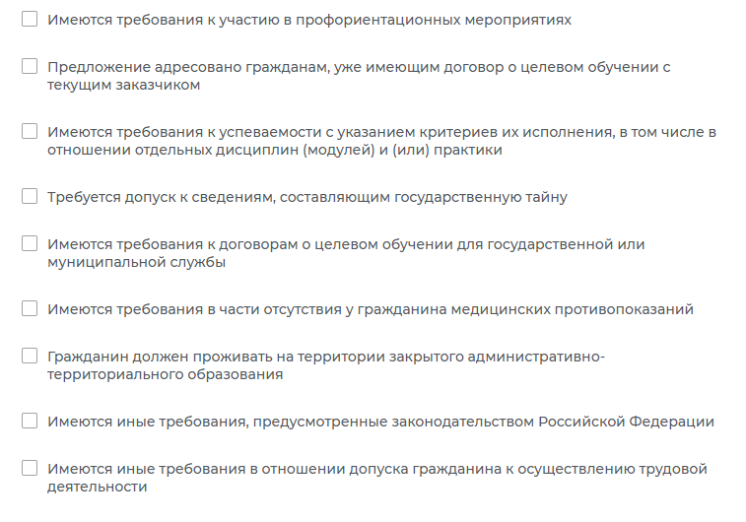.

IV. Содержание договора о целевом обучении:
1. Характеристики освоения гражданином основной образовательной программы:
а) профессия, специальность по которой гражданин должен освоить основную образовательную программу:
________________________________________________________________________;
(код и наименование профессии, специальности)
б) организация, осуществляющая образовательную деятельность, в которой гражданин должен освоить образовательную программу:
________________________________________________________________________.
(наименование организации, осуществляющей образовательную деятельность)
Гражданин должен освоить основную образовательную программу:
________________________________________________________________________;
(непосредственно в организации, осуществляющей образовательную
деятельность, в филиале организации, осуществляющей образовательную
деятельность (с указанием наименования филиала) (выбрать нужное)
в) форма обучения, по которой гражданин должен освоить основную образовательную программу: очная;
г) образовательная программа среднего профессионального образования, реализуемая на базе ___________________________________________ образования;
(основного общего, среднего общего)
(выбрать нужное) (указывается по решению заказчика);
д) необходимость наличия государственной аккредитации образовательной программы, которую должен освоить гражданин (указывается по решению заказчика): ______________________________________.
(да, нет)
2. Год завершения освоения гражданином основной образовательной программы: 20__ год.
3. Сведения об осуществлении трудовой деятельности в соответствии с договором о целевом обучении:
а) характеристика организации (индивидуального предпринимателя) или трудовой функции (функций):
наименование организации (индивидуального предпринимателя), в которой будет осуществляться трудовая деятельность:
________________________________________________________________________;
профиль деятельности организации (индивидуального предпринимателя), в которой будет осуществляться трудовая деятельность (указывается в случае невозможности указания наименования конкретной организации (конкретного индивидуального предпринимателя):
________________________________________________________________________;
трудовая функция (функции), которая определяется посредством указания должностей, профессий, специальностей, квалификаций, видов работы (по решению заказчика) и профиля деятельности организации (индивидуального предпринимателя): _______________________________________________________;
(должности, профессии, специальности, квалификации, виды работы)
б) территориальная характеристика места осуществления трудовой деятельности (заполняется один из вариантов по решению заказчика):
фактический адрес, по которому будет осуществляться трудовая деятельность:
________________________________________________________________________;
наименование объекта (объектов) административно-территориального деления в пределах субъекта Российской Федерации (муниципального образования):
________________________________________________________________________;
наименование субъекта (субъектов) Российской Федерации:
________________________________________________________________________;
в) основной вид деятельности организации, в которой будет осуществляться трудовая деятельность (указывается по решению заказчика):
________________________________________________________________________;
г) организационно-правовая форма (формы) организации, в которой будет осуществляться трудовая деятельность (указывается по решению заказчика):
________________________________________________________________________;
д) срок осуществления трудовой деятельности в соответствии с договором о целевом обучении (не менее 3 лет и не более 5 лет): ____________________;
е) условия оплаты труда в период осуществления трудовой деятельности (указываются по решению заказчика):
________________________________________________________________________;
(в том числе минимальный уровень оплаты труда (рублей или процентов) от среднемесячной начисленной заработной платы в субъекте Российской Федерации, на территории которого гражданин будет осуществлять трудовую деятельность)
ж) условия возможного изменения места осуществления трудовой деятельности:
________________________________________________________________________;
з) иные условия осуществления трудовой деятельности (указываются по решению заказчика): _______________________________________________________.
4. Сведения о мерах поддержки, предоставляемых гражданину в период обучения по основной образовательной программе, о мерах социальной поддержки, об иных социальных гарантиях и выплатах:
а) меры поддержки, предоставляемые гражданину в период обучения:
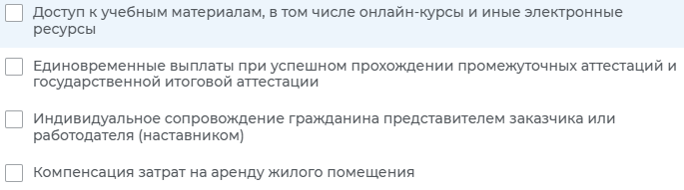
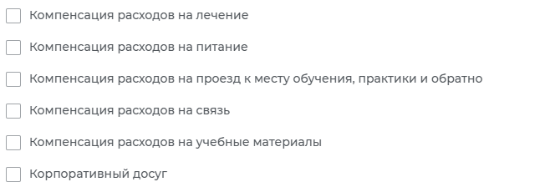


________________________________________________________________________;
б) меры социальной поддержки, социальные гарантии и выплаты в период осуществления трудовой деятельности, установленные законодательством Российской Федерации, законами и иными нормативными правовыми актами субъектов Российской Федерации, муниципальными нормативными правовыми актами, для граждан, осуществляющих трудовую деятельность в месте ее осуществления (указываются при наличии):
________________________________________________________________________;
в) меры социальной поддержки, социальные гарантии и выплаты в период осуществления трудовой деятельности, установленные локальными нормативными актами заказчиков и (или) работодателей (указываются при наличии):
________________________________________________________________________.
5. Условия о прохождении гражданином практической подготовки у заказчика или работодателя и о сопровождении гражданина наставником (указываются по решению заказчика): ____________________________________________________________.
6. Требования к успеваемости гражданина (далее - требования к успеваемости) и возможность сокращения заказчиком мер поддержки при невыполнении гражданином требований к успеваемости (указываются по решению заказчика):
а) требования к успеваемости с указанием критериев их исполнения, в том числе в отношении отдельных дисциплин (модулей) и (или) практики:
________________________________________________________________________;
б) порядок сокращения мер поддержки при невыполнении требований к успеваемости: ____________________________________________________________;
в) условия восстановления мер поддержки:
________________________________________________________________________.
7. Требования к лицам, осуществляющим трудовую деятельность, указанную
в настоящем предложении (указываются при наличии):
________________________________________________________________________.

V. В случае неисполнения обязательств по договору о целевом обучении стороны договора о целевом обучении несут ответственность:
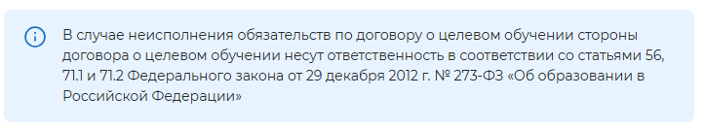
VI. Контакты лиц, определенных заказчиком ответственными за организацию
заключения договоров о целевом обучении:
________________________________________________________________________.

___________________________/_____________________/
М.П.

